James Sampson og Gry Trampedach synger for i
VILD MED DANS – THE MUSICAL
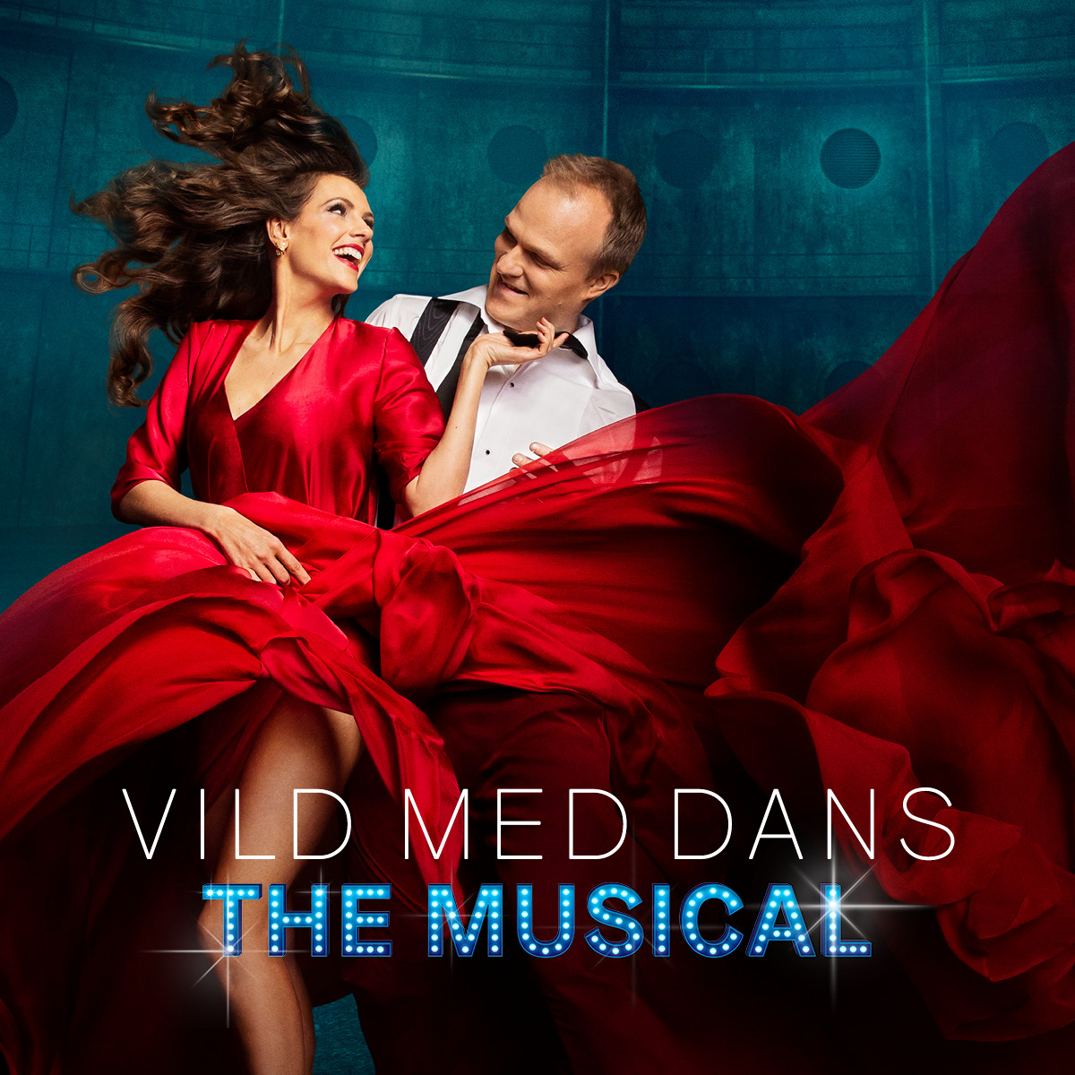

Liveorkester med bl.a. James Sampson og Gry Trampedach i front spiller velkendte sange om dans og kærlighed i verdenspremieren på VILD MED DANS – THE MUSICAL!
VILD MED DANS – THE MUSICAL krydres med velkendte toner fra både nye og gamle klassikere, når James Sampson og Gry Trampedach byder op til dans. Her kan publikum glæde sig til et bredt repertoire, der dækker alt fra Marvin Gayes Ain’t No Mountain High Enough, Patsy Clines Crazy og Lou Reeds Perfect Day til Madonnas Like a Virgin og Just Dance af Lady Gaga.

I VILD MED DANS – THE MUSICAL er musikken meget mere end sang og baggrundstoner til dansene i showet. Musikken kommer med ud i øvelokalet og om bag scenen, når deltagerne bryder ud i dans, når et dansetrin lykkes, eller når de møder udfordringer undervejs på rejsen mod trofæet. Publikum får en indlevende og uforglemmelig oplevelse, når liveorkesteret ført an af kapelmester Mikkel Gomard og med James Sampson og Gry Trampedach i spidsen kommer hele følelsesregistret igennem.

For den amerikansk-danske sanger James Sampson er Vild med dans-universet ikke nyt, da han selv deltog i programmet med den professionelle danser Mie Moltke i 2015 og endte blandt top fem. Han blev for alvor kendt, da han i 2001 vandt konkurrencen Stjerne for en aften og har siden tryllebundet tilhørerne med sin ukomplicerede og naturlige charme. Nu skal han synge i VILD MED DANS – THE MUSICAL sammen med den professionelle sangerinde Gry Trampedach, der slog igennem, efter hun i 1995 vandt talentkonkurrencen Stjerneskud. I efteråret 2019 spillede hun en af de tre Sanne-udgaver i Sanne The Musical, og hun har desuden sunget kor på flere TV-shows samt for et hav af forskellige bands og solister.

Liveorkesteret styres af Mikkel Gomard, der tidligere har været kapelmester på teaterproduktioner og koncertopsætninger, som f.eks. Djævlens Lærling, Into the Woods.

Kan man ikke vente med høre de mange hits live til VILD MED DANS – THE MUSICAL, kan man allerede nu lytte til musicalens musikalske repertoire. Hør alle sangene på VILD MED DANS – THE MUSICALS Spotify-liste her: https://open.spotify.com/playlist/04BrIdRK4aWKIfJlAoornv?si=XhxxoPQTT4eBGoisNVKEZQ
Musicalens handling
Musicalens præmis er, at Vild med dans-programmet for første gang nogensinde lader helt almindelige danskere indtage dansegulvet. Kvinden bag programmet, den professionelle og strålende værtinde Kira, har med hjælp fra forestillingsleder og publikumsanimator, Ulrik, udvalgt de endelige livedeltagere.

Blandt de udvalgte har vi Thomas, som er gået i stå i livet efter sin skilsmisse. Hans ekskone har meldt ham til programmet, og han deltager nu i Vild med dans med det ene formål at vinde sin ekskone tilbage. Den målrettede pige Christina er vant til at samle på trofæer, og Vild med dans skal være endnu et. Men at lære at danse kræver ikke kun vilje, men også følelser og hengivelse, og Christina må indse, hvad der er det vigtigste i livet. Den unge, billedskønne Maiken er med for at vinde, men hopper konsekvent over, hvor gærdet er lavest. En knæskade truer med at sætte en stopper for legen, og Maiken må for første gang i livet knokle for at nå sine drømme.

Showet ruller, de overdådige kjoler blafrer, og musikken spiller, alt imens de hårdt prøvede deltagere står ansigt til ansigt med frygten, kærligheden og ikke mindst dem selv. Deltagerne kommer til at opleve, at dansen forandrer deres liv.
Holdet bag og på scenen
VILD MED DANS – THE MUSICAL er udviklet og produceret af Østre Gasværk Teater, som har lagt kuppel og scene til forestillingerne Elsk mig i nat, Pelle Erobreren, Jordens søjler og Shakespeare in love. Musicalen instrueres af den Reumertvindende instruktør Rolf Heim, som bl.a. stod bag opsætningerne på Nick Caves teaterkoncert og The sound of music. Manuskriptet leveres af Reumert-vinderen Thomas Markmann, der senest var aktuel med Død over eliten (2019). Karin Betz fremtryller forestillingens scenografi og kostumer, koreograf Peter Friis skaber de mange dansetrin, og i spidsen for orkestret svinger kapelmester Mikkel Gomard taktstokken.
For yderligere information, kontakt venligst:
Rikke Hesselholt // rikke@have.dk // 28 43 38 93
Amalie Hermansen // amalieh@have.dk // 21 79 33 82
FAKTA
HOLDET BAG
Dramatiker: Thomas Markmann
Instruktør: Rolf Heim
Scenograf og kostumer: Karin Betz
Koreograf: Peter Friis
Kapelmester: Mikkel Gomard

CAST
Thomas: Niels Ellegaard // danser med Josefine (Asta Björk)
Christina: Julie Agnete Vang // danser med Lukas (Michael Olesen)
Maiken: Lise Koefoed // danser med Sebastian (Morten Kjeldgaard)
Ulrik: Troels Thorsen
Sara: Camilla Bendix
Kira: Mille Gori
Ensembledansere: Rasmus Grandt, Katrine Nørgaard, Anete Lotus Jensen og Troels Graakjær

VERDENSPREMIERE
Den 22. februar 2020

SPILLEPERIODE OG BILLETSALG
22. februar – 26. april 2020

Onsdag-fredag kl. 20.00
Lørdag kl. 15.00 og kl. 20.00
Søndag kl. 15.00

Find billetter på teaterbilletter.dk, osterbroteater.dk eller på telefon 70272272.

ØVRIGT
VILD MED DANS – THE MUSICAL is based on a BBC originated format and BBC Studios retains the Live Events rights to this format globally.

OM ØSTRE GASVÆRK TEATER
Det gamle gasværk blev for knap 40 år siden forvandlet til teater, og i 1979 opførte teatret sin første forestilling Gasshow. Teatrets første store egenproduktion var En skærsommernatsdrøm af William Shakespeare, som havde premiere i 1986. Siden da har store musicals som Les Misérables, Miss Saigon og Atlantis været sat op på Østre Gasværk Teater. Teatret har desuden huset tidens danske dramatik, radikale klassikerbearbejdelser, børne- og ungdomsteater og klassiske teaterforestillinger.
I 2018 gennemgik teatret en større renovering og har siden spillet store spektakulære forestillinger som Pelle Erobreren, Erasmus Montanus og senest Shakespeare in love under den nyrenoverede kuppel.
Desuden blev Østre Gasværk Teater og Teater Republique i 2017 samlet under det fælles navn Østerbro Teater under ledelse af Emmet Feigenberg.
Læs mere om Østre Gasværk Teater og Østerbro Teater her.

